5.30想法构思 与5.31会议记录

功能添加或者扩展
- 可解释与可溯源，应对监管问询（我们的产品嵌入开发流程，可回溯我们对于这项功能的上线有什么合规审查，有什么safeguard）讲故事部分 【在国内，涉及到监管的行业主要是银行保险，科技的要求和门槛会更高。我的理解这里监管是在AI应用/APP/小程序的上架中，苹果或者安卓或者微信等机构在国内法律法规要求下实行的技术方案的审核要求】
- 涉及小龙虾的底层权责分配（需调研，之前的AI ide和现在的能控制电脑，删除电脑文件的ide 有什么不同之处，分别的用户协议隐私政策是否有显著不同）【因为之前的可以理解成只是编程，现在的可以编写、删除电脑上的文件】》讲故事阶段【OPC开发者的开发环境相对比较简单，但涉及到中型企业开发环境有一定的独立性和保护性，故如果我们变成智能体的形态，是否让使用者防止在开发环境中，这个待商榷。建议前期的工具形态尽可能轻一些】
在评审中增加：
- 用户协议明确界定责任
- 操作日志留痕
- 提醒开发者潜在法律风险（数据损坏、隐私泄露等）
维度 | 传统AI IDE（代码建议型） | Agentic IDE（行动执行型）
产品形态 | 在编辑器内提供代码补全/聊天 | 可执行Shell命令、读写文件、部署服务、删除数据
法律关系 | "工具提供者" | "自动化系统提供者/委托代理人"
数据访问 | 仅访问当前打开的文件 | 可访问整个文件系统、环境变量、数据库、甚至云端资源
用户授权 | 隐式授权（使用即同意） | 需要显式、分级的操作授权（如：允许读取/允许写入/允许删除/允许执行）
责任主体 | 开发者对用户代码负责 | 平台+开发者对执行结果负责（包括误删文件、错误部署）
- 区分记忆层，可能一个创始人有多个产品【提供交叉记忆选项】。创始人级记忆（公司信息、通用合规策略）和产品级记忆（各产品的独立风险画像、文档版本），避免互相敏感风险与评估互相污染
┌─────────────────────────────────────────┐
│ Organization（组织/创始人层） │
│ · 公司信息、法人、营业执照、ICP备案号 │
│ · 通用合规策略模板 │
│ · 团队成员与权限 │
├─────────────────────────────────────────┤
│ Workspace（工作空间/产品层） │
│ · 产品名称、形态、功能描述 │
│ · 独立的风险报告、评审单、文档包 │
│ · 独立的备案编号和状态 │
│ · 产品专属配置（收集什么数据、用什么模型） │
├─────────────────────────────────────────┤
│ Session（会话层） │
│ · 单次评估的输入快照 │
│ · 单次生成的文档版本 │
│ · 临时草稿 │
└─────────────────────────────────────────┘

需要建设什么能力
- 层级排序的规则库：法律法规》地方政策》补贴政策》商店上架要求》各平台营销运营规范【要跟开发者聊】
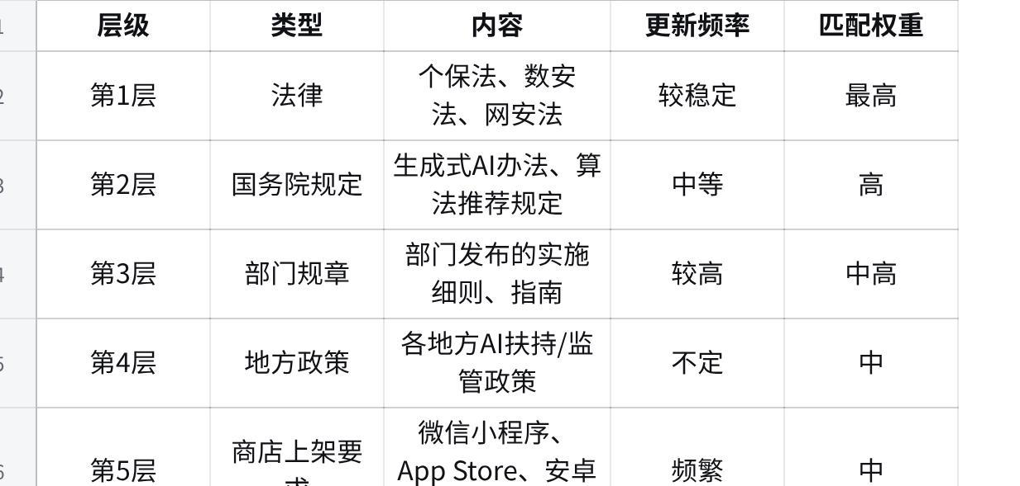
点击图片可查看完整电子表格
- 热门行业场景【怎么实现有待调研】，三个。AI营销GEO【监管动态：中央网信办已启动“清朗·整治AI技术滥用”专项行动】、AI内容生成、AI陪伴【建议先锁定AI营销GEO】
- 风险识别和合规评审
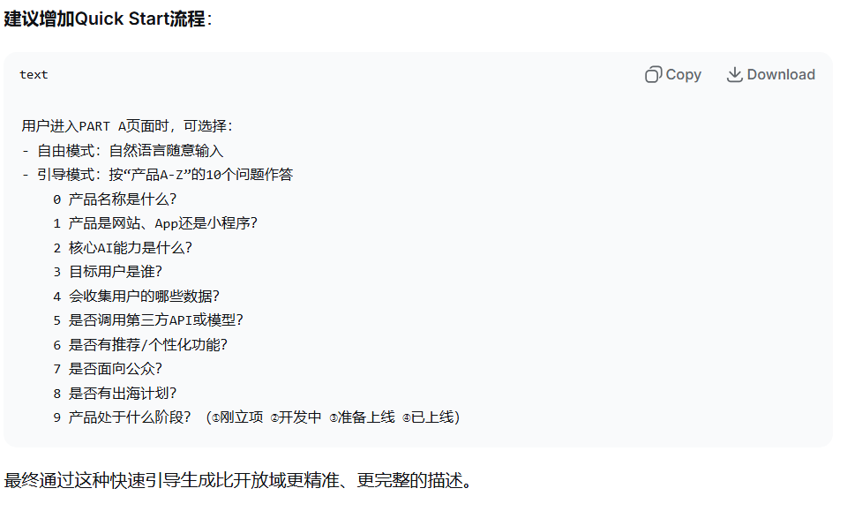
- 根据OPC场景和业务的文书模板填充与生成
- 可追溯的合规步骤留痕：
操作日志：每次生成的简报/评审单记录触发的规则条目、时间戳、用户操作。
规则引用：输出简报时附带法律条款编号和摘要，满足监管问询。

一些思考
- 不够时间做欧盟的，demo的比赛版本，focus国内的更好（现阶段受众肯定也是国内创业者）【预留规则库和模板接口】
比赛受众对齐：国内的创新大赛，评委最看重的是产品对国内监管科技（RegTech）的探索、对地方 OPC 社区/独立开发者的实际扶持，以及应对国内“大模型备案、算法推荐备案”这一真实核心痛点的能力。
避开双线作战：欧盟 AI Act 和 GDPR 的体系极其庞杂，强行塞入 Demo 会导致两边都做不深。把欧盟部分放到“未来全景（V2）”作为出海故事来讲，既能展现国际化视野，又能保证当前 Demo 的交付质量。

- ICP备案，app的三个月审查？【提前布局，不让合规拖慢开发与产品节奏】、
国内上架 App 或小程序，备案和审查周期常常长达数周甚至数月，这是敏捷开发团队的噩梦。
- 产品破局点（Pre-compliance Pipeline）：Lex 应该主打一个心智——“让合规与开发并行”。
- 在产品 Day 1 设计期，Lex 识别出需要“算法备案”后，直接生成“ Mock 备案材料包”。开发者可以在代码还没写完时，直接拿着 Lex 生成的系统架构图、算法自评估报告草案去跑合规流程或园区预审。用产品化手段帮团队“偷出”三个月的时间差。

- 出具风险报告，不能让创业者随便聊，可以给他们一些10个问题的提示，引导他们聊；以及说深度调研后，追问补充几个问题
- 讲清楚我们demo的叙事，也要讲未来的全景开发能力
- 商业化要讲吗【孵化园区购买，作为入驻OPC的福利；OPC、个人创业者自己购买；嵌入成熟企业的流程（快速开发与迭代类企业）】
层级1：OPC园区/孵化器（B2B2C）—— 获客引擎 【待考虑】
层级2：个人创业者/小团队（B2C）—— 基础收入
层级3：成熟企业/快速迭代企业（B2B）—— 高客单价
商业化叙事：先通过OPC园区建立信任和网络效应，再向上收割高客单价企业客户。
- 讲清楚什么地方是套壳调用的，什么地方是我们的知识和特有的专业成果
能力 | 技术实现 | 竞争壁垒
结构化规则引擎 | 自研的法规判定逻辑，确定性结论不依赖LLM概率生成 | 需要法律专家+工程师长期共建
法规知识库 | 覆盖中国核心AI法规的向量化数据库，支持RAG检索 | 持续更新成本极高，新进入者难以追赶
行业场景模板 | 教育/医疗/招聘等垂直场景的预置合规方案 | 需要行业深耕和案例积累
决策留痕系统 | 完整的合规时间线、审计日志、证据链 | 企业级合规的基础设施要求
模板引擎 | 动态变量替换+条件分支（如"若收集人脸则增加生物识别条款"） | 法律文本的工程化能力
三备案联动逻辑 | ICP→算法→生成式AI的时序依赖和材料关联 | 对国内监管流程的深度理解

文档的新增环节【讨论】
- 【验收标准】文档新增，技术壁垒章节。哪些能力基于通用 AI API（可直接标注）vs 哪些是我们独有的知识体系建设成果（如法规规则库、行业场景模板库、评审问卷库等）。这是应对“不过就是套壳”质疑的关键。
- 《人工智能科技伦理审查与服务办法（试行）》释放的关键信号：监管重心正从静态的数据与内容治理，前移至系统行动本身的过程可控。
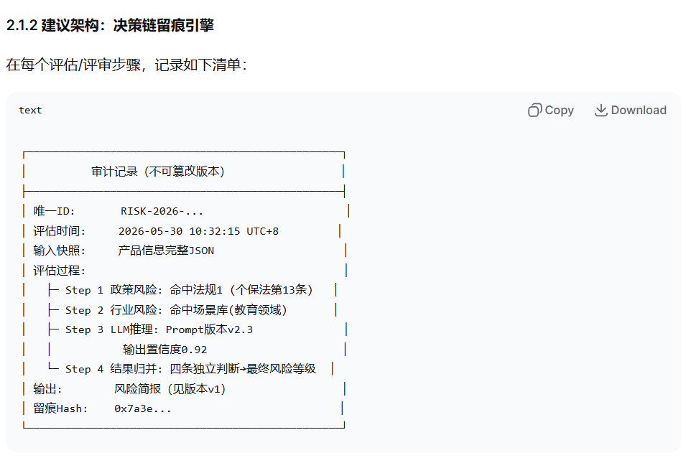
- 自主操作型AI的特定协议条款
- 风险问题：隔离我们自己产品的风险，一方面是隔离使用我们产品的创业者风险【私网隔离，办公网，开发网，测试网】
- 在产品里加入"合规日历"功能：✅️
Plain Text
你的产品计划 2025-09-01 上线
系统建议时间线：
2025-06-01 ✅ 完成 PART A 风险评估
2025-06-15 ✅ 完成 PART B 开发期评审
2025-07-01 ⚠️ 开始 ICP 备案申请（预计20工作日）
2025-07-15 ⚠️ 提交算法备案（如触发）
2025-08-01 ⚠️ 生成 App 上架材料包，提交应用商店预审
2025-08-15 ⚠️ 预留应用商店审核时间
2025-09-01 🎯 目标上线日期
这个功能能把 Lex 从"事后用"变成"全程陪伴"，显著提升产品粘性。

【5.31记录】
行业，把概念提出来

文书生成，模板的是基础的管理

要跟开发者，小型的中型的，实际的开发流程；事前评审事后审计

核心价值，政策，不要违反大的法律原则

对齐，
路演bp，有些人详细一点，提示自己的产品风险

中型企业，开发环境会允许这些插件吗

- 架构上技术实现，调研，mvp版本，至少看起来要像我的开发逻辑；
- 法律知识库搭建【蕾姐，网络安全和开发安全】；
- 传统开发视角出发，结构化的开发方法，技术上是怎么实现的，会看到功能界面；给自己看，功能点对应的是哪个技术的实现（先把功能写出来，再开发）；
- 产品打磨的更像给AI开发者用的，产品形态做成什么样的；
- 调研demo，吸引AI创业者眼球，就开始迭代。

【蕾姐更新】
详见黄色标注的部分，
涉及到法律知识库，3日内提供国内涉及到数据合规、AI、信息方面的法律法规。

